**Отчет по самостоятельной работе №**5

**по дисциплине МДК 01.02 “Технология разработки программного обеспечения”.**

Выполнил: студент

группы 319

Меркушин Евгений Романович

Дата 19.11.2024

**Цель работы**

Цель работы – научиться создавать и использовать функции в Python, а также работать с массивами и операциями над ними.

**Основная структура задания**

**Задание 1**

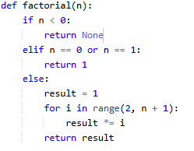

Эта программа нужна для вычисления среднего значения элементов массива.

**Задание 2**

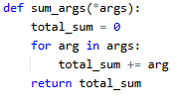

Программа функции с аргументами по умолчанию

**Задание 3**

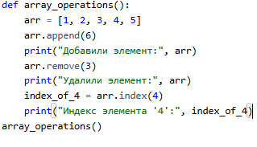

Программа для вычисления среднего значения элементов массива

**Задание 4**

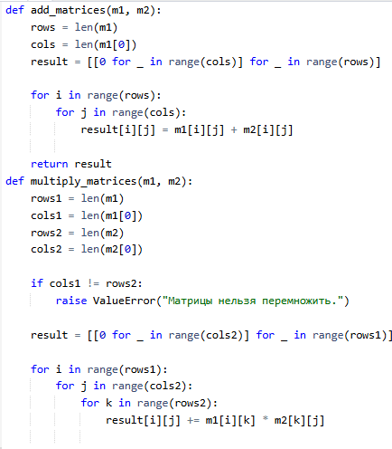

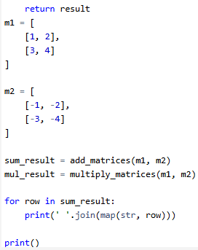

Эта программа умножает и складывает матрицы

**Задание 5**

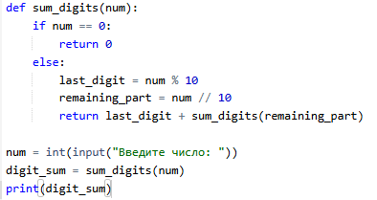

Программа для вычисления суммы цифр числа рекурсивно

# Выводы работы

Проанализировав предоставленные программы, можно сделать следующие выводы:

1. **Использование базовых структур данных**: Программы демонстрируют работу с такими структурами данных, как списки и многомерные массивы (матрицы), что позволяет эффективно решать задачи обработки данных.
2. **Применение различных типов функций**: Используются функции с фиксированным числом параметров, переменным количеством аргументов, а также аргументы по умолчанию, что делает код более гибким и удобным для повторного использования.
3. **Рекурсия**: Применение рекурсии для решения задач, таких как вычисление факториалов, чисел Фибоначчи и суммирования цифр, демонстрирует её эффективность в определённых случаях.
4. **Работа с массивами и матрицами**: Примеры операций над одномерными и двумерными массивами показывают базовые методы их создания, изменения и анализа данных.
5. **Стандартизация оформления**: Код соответствует базовым стандартам написания программ на языке Python, включая использование отступов, комментариев и читабельности имен переменных и функций.

Эти программы охватывают широкий спектр тем, связанных с основами программирования на Python, и могут служить хорошей базой для дальнейшего изучения языка и разработки более сложных приложений.